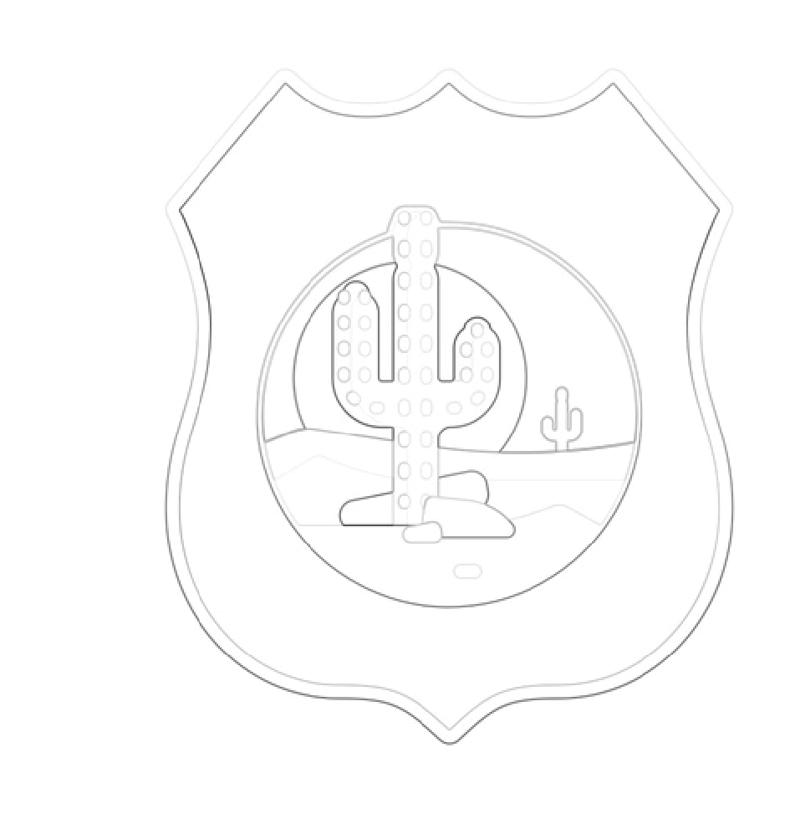
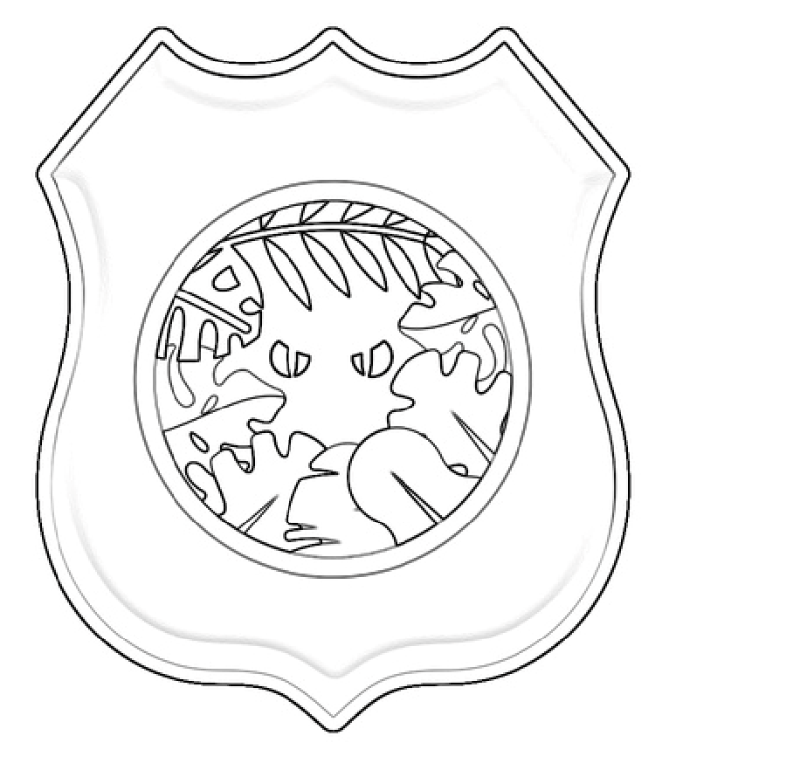
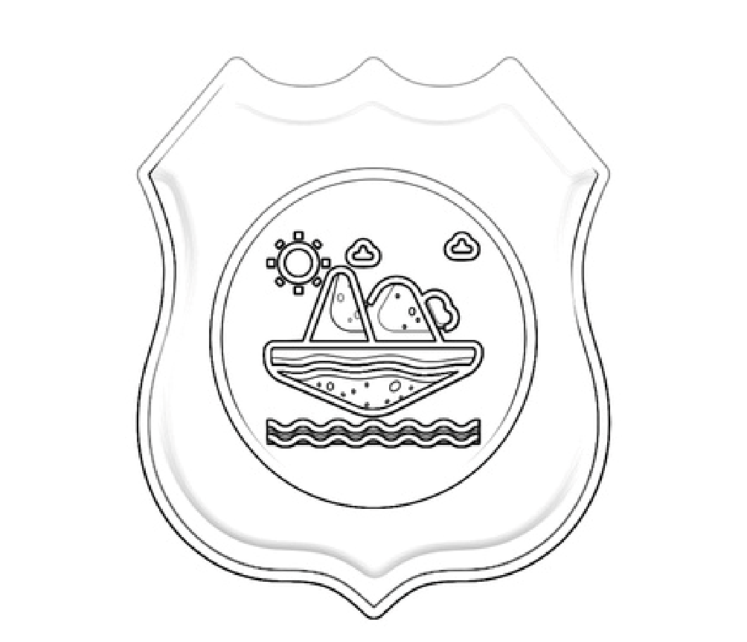
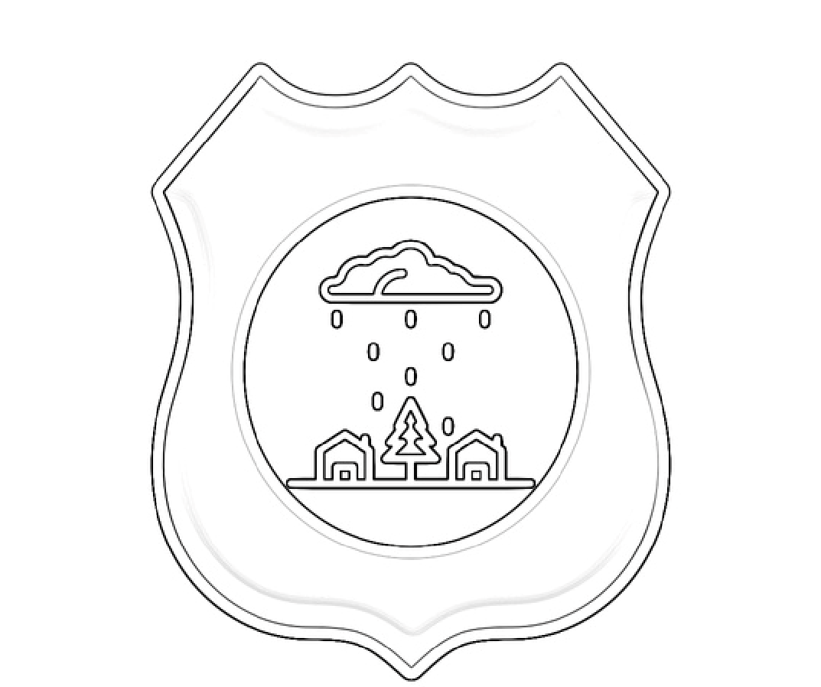
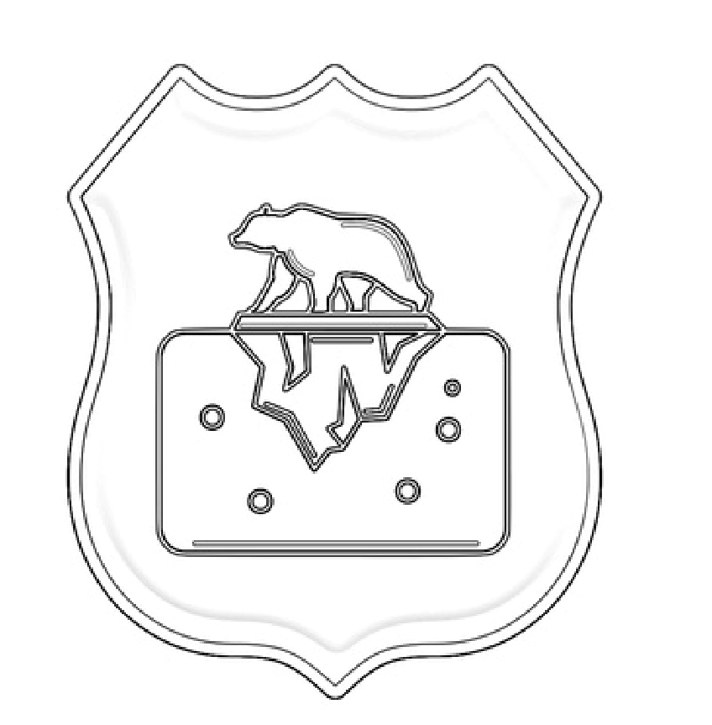
.

Recursos incorporados a este documento:
Obra derivada (proxecto cREAgal). Insignia Clima Polar. Salamahtype. Oso Polar icono. Licenza Flaticon.

Obra derivada (proxecto cREAgal). Insignia Clima Desértico. Cactaceae iconos. Freepik. Licenza Flaticon.
Obra derivada (proxecto cREAgal). Insignia Clima Monzónico. Icono de monzón. Sumitsaengthong1 Licenza Freepik
Obra derivada. (Proxecto cREAgal). Insignia Clima Tropical. Selva icono. Freepik. Licenza Flaticom.
Obra derivada (proxecto cREAgal). Insignia Clima Mediterráneo. Toscana icono. Freepik Licenza Flaticom.
Obra derivada (proxecto cREAgal). Insignia Clima Oceánico. Paisaje icono. Justicom. Licenza Flaticom.
Silueta dos pasaportes “Icono de Insignia De Escudo Con Contorno gratuito” creado por Freepik – Flaticon


“Pasaporte aventureiro” do proxecto cREAgal, publícase coa Licencia Creative Commons Recoñecemento Non-comercial Compartir igual 4.0

